Правительство Российской Федерации

Пермский филиал федерального государственного автономного   
образовательного учреждения высшего образования   
Национальный исследовательский университет «Высшая школа экономики  
(НИУ ВШЭ - Пермь)

|  |  |
| --- | --- |
|  |  |

УДК: ________________________

Рег. № НИР________________________

|  |  |
| --- | --- |
|  |  |
|  | УТВЕРЖДАЮ  Директор филиала НИУ ВШЭ - Пермь, кандидат экономических наук  __________ Г. Е. Володина  "____".____________________.2023 г. |
|  |  |

Отчёт  
о Научно-исследовательской работе

Отчет по лабораторной работе №3 по дисциплине «Объектно-ориентированный анализ и проектирование»

по теме:

МОДЕЛИРОВАНИЕ НА ЭТАПЕ АНАЛИЗА ИС ПРИ   
ОБЪЕКТНО-ОРИЕНТИРОВАННОМ ПОДХОДЕ:   
МОДЕЛИРОВАНИЕ ПОВЕДЕНИЯ СИСТЕМЫ

|  |  |  |
| --- | --- | --- |
| Руководитель НИР, приглашенный преподаватель |  | Н. Н. Дацун |

Пермь 2023

Список исполнителей

|  |  |  |
| --- | --- | --- |
| Студент | __________________________________ | Д. А. Зубарев |
| Студент | __________________________________ | Н. Е. Копылов |
| Студент | __________________________________ | Н. А. Перминов |

Реферат

Отчёт 13 с., 4 рис., 1 источн.

Информационная система, система учета проектов и задач работников, бизнес-логика, UML

Целью построения данной работы является изучение основных элементов диаграммы последовательностей, создание диаграммы последовательностей, а также получение навыков по построению данного типа диаграмм.

По результатам работы составлен данный отчёт, состоящий из введения, заключения и 1 глав.

Содержание

Введение 6

1 Построение диаграмм последовательности 7

1.1 Управление своей задачей 7

1.2 Управление задачей любого сотрудника 9

1.3 Управление списком своих задач 10

1.4 Управление списком всех задач 10

Заключение 12

Список использованных источников 13

Обозначения и сокращения

|  |  |  |
| --- | --- | --- |
| ИС | — | Информационная система |
| ЛР | — | Лабораторная работа |
| ПЗ | — | Практическое занятие |
| ПрО | — | Предметная область |

Введение

В этом отчёте рассматривается информационная система “TaskMaster”, созданная на основе описания представленного ниже. На основе построенных ранее диаграммы прецедентов, диаграмм активностей, диаграммы понятий и описанию прецедентов, выполненных ранее при выполнении ЛР №1-2 и ПЗ №1-4 построим диаграммы последовательности.

Далее представлено описание информационной системы в соответствии с предоставленной темой под номером 5 в [1].

ИС управления задачами предприятия. О каждой задаче известно: название задачи, дата запуска (может быть не задана, если задачи еще не запущена), дата остановки (дата остановки обязательно позже даты запуска и не может быть установлена, если дата запуска не задана), приоритет (целое число, влияет на порядок сортировки задач), имя сотрудника, название проекта, описание задачи. Администратор может просматривать списки задач, создавать новые задачи, удалять и редактировать существующие задачи. Сотрудник может видеть только свои задачи, может создавать задачи для себя и редактировать свои задачи. Сотрудник может запустить или остановить свою задачу. Сотрудник может работать над задачами из большого количества различных проектов.

# Построение диаграмм последовательности

На отдельной диаграмме последовательности происходит визуализация особенностей реализации каждого варианта использования.

Достаточно построить диаграммы последовательности для основных (главных) прецедентов:

1. Управление своей задачей
2. Управление задачей любого сотрудника
3. Управление списком своих задач
4. Управление списком всех задач

## Управление своей задачей

Ниже на рисунке 1.1 представлена диаграмма последовательности построенной на основе прецедента “Управление своей задачей”.

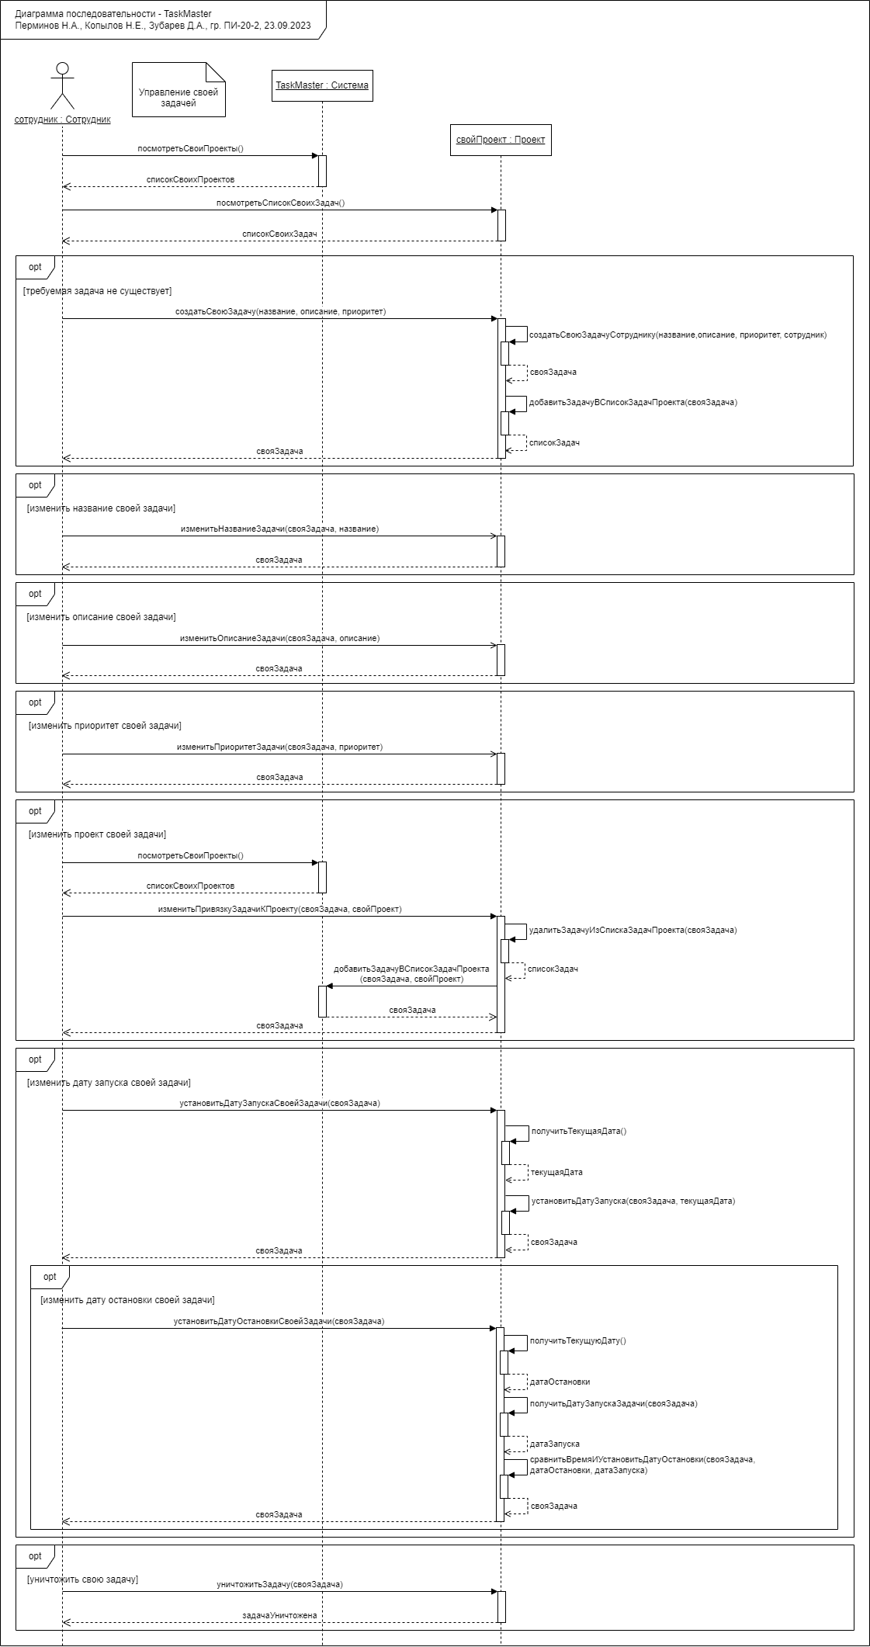

Рисунок 1.1 – Диаграмма последовательности потока “Управление своей задачей”

## Управление задачей любого сотрудника

Ниже на рисунке 1.2 представлена диаграмма последовательности построенной на основе прецедента “Управление задачей любого сотрудника”.

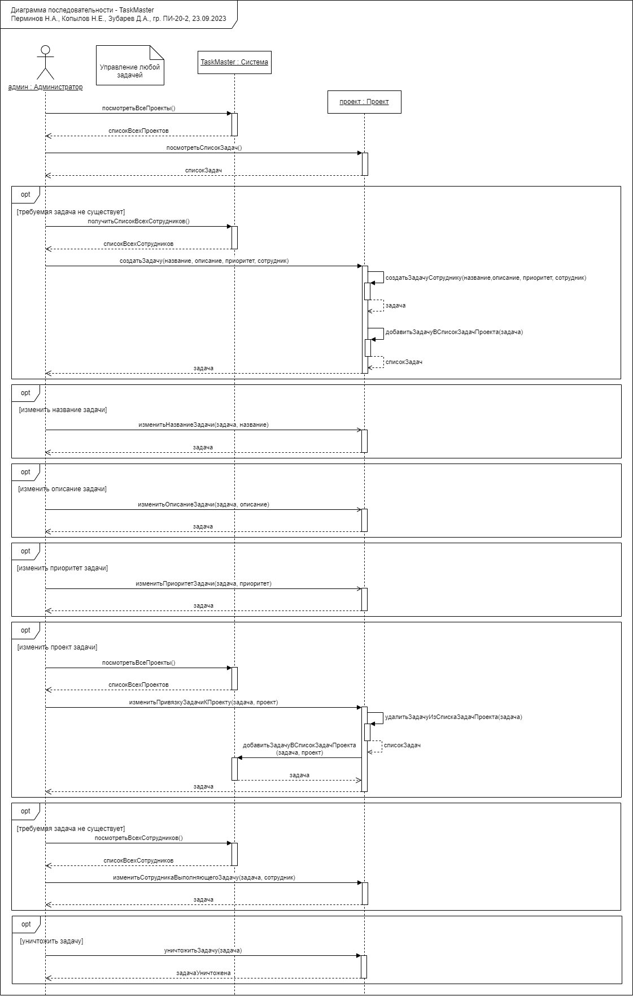

Рисунок 1.2 – Диаграмма последовательности потока “Управление задачей любого сотрудника”

## Управление списком своих задач

Ниже на рисунке 1.3 представлена диаграмма последовательности построенной на основе прецедента “Управление списком своих задач”.

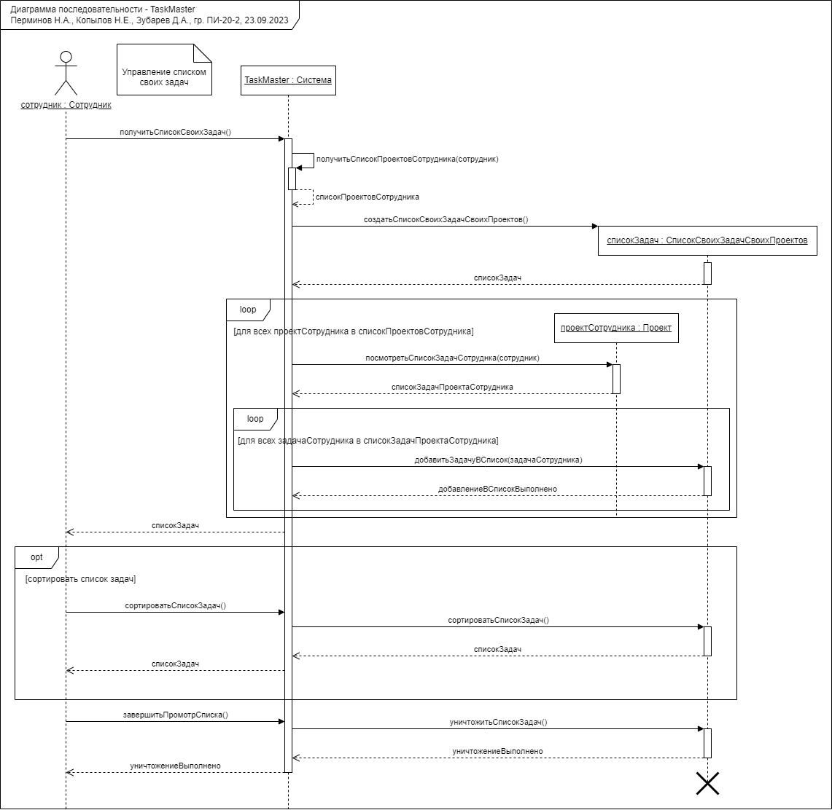

Рисунок 1.3 – Диаграмма последовательности потока “Управление списком своих задач”

## Управление списком всех задач

Ниже на рисунке 1.4 представлена диаграмма последовательности построенной на основе прецедента “Управление списком всех задач”.

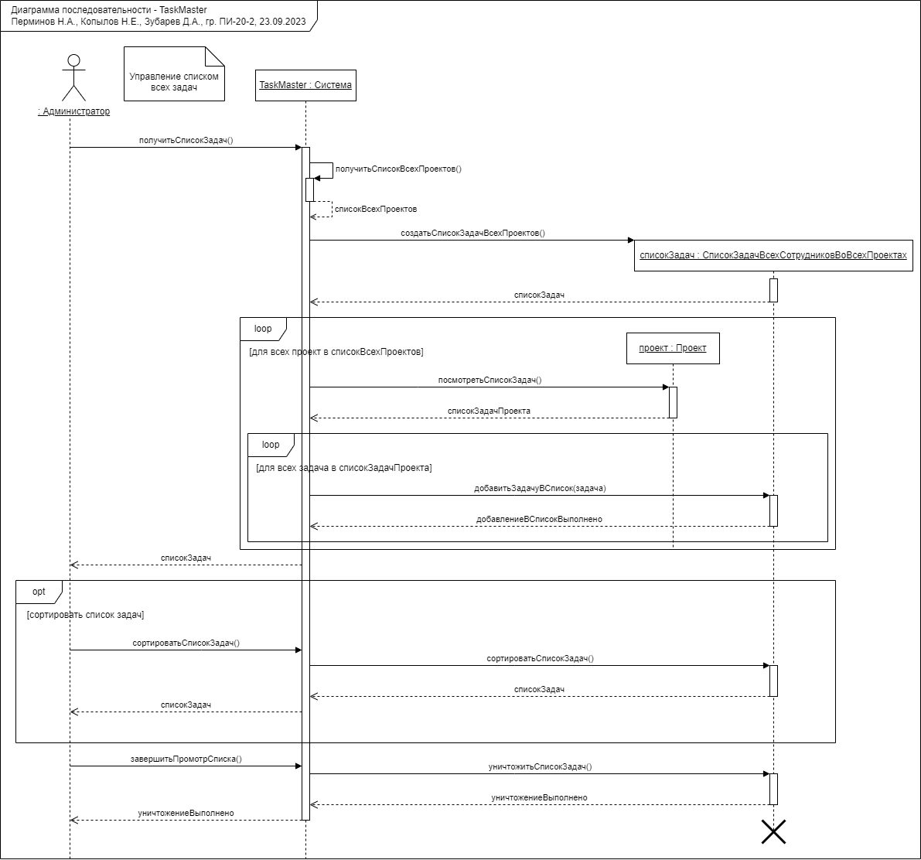

Рисунок 1.4 – Диаграмма последовательности потока “Управление списком всех задач”

Заключение

Данный отчёт демонстрирует выполненную работу по построению диаграмм последовательности информационной системы “TaskMaster”.

Результатом работы является совершенствование навыков построения диаграмм последовательности при выполнении объектно-ориентированного анализа и моделирования моделированию ИС и формирования соответствующей документации.

Список использованных источников

1. Тематика предметных областей для практики [Электронный ресурс]. — URL: <https://docs.google.com/document/d/1xdYDUK3iYy2rrr-IK1JNcVqMyHpwca3D/edit?usp=drive_link&ouid=100237115600814660151&rtpof=true&sd=true> (дата обращения: 15.09.2023).